งานป้องกันปราบปราม : ผลการปฏิบัติ
ร่วมลงแถวเคารพธงชาติ ตรวจเครื่องแต่งกาย และทรงผม
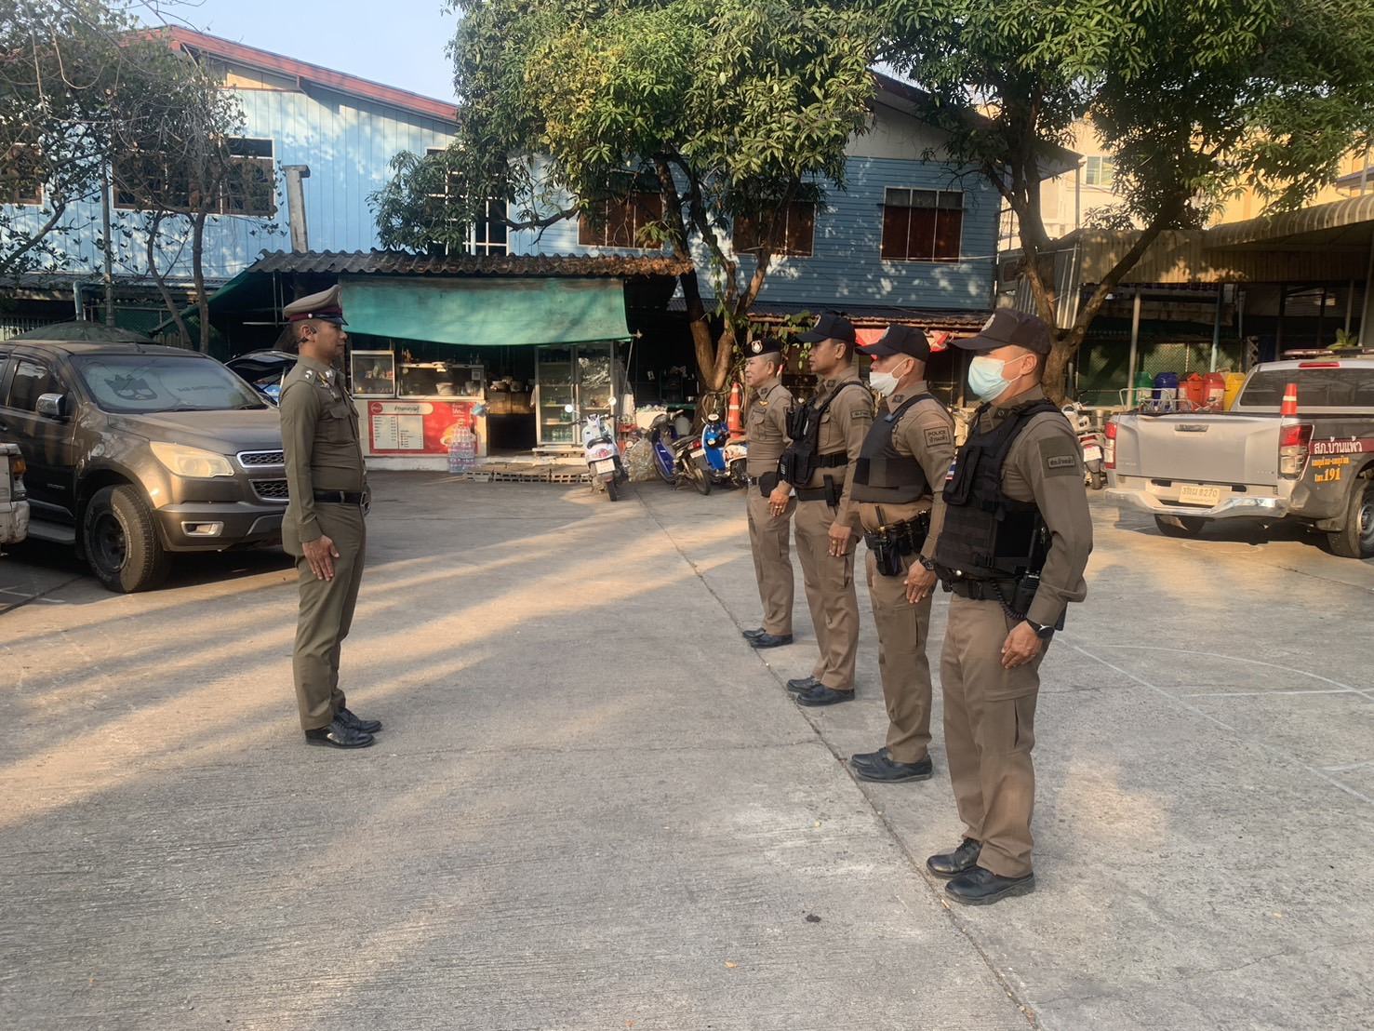
เมื่อ 4 มีนาคม 2567 เวลา 08.00 น. พ.ต.ท.อภิวิทย์ แจ่มแจ้ง รอง ผกก.ป.สภ.บ้านแพ้ว พ.ต.ท.อัครภณ ลี้เกสร สวป.สภ.บ้านแพ้ว สายตรวจผลัดใหม่ และผลัดเก่า ร่วมลงแถวเคารพธงชาติ กล่าวบทปลงใจ อุดมคติตำรวจ คำสัตย์ปฏิญาณ ชี้แจงภารกิจและข้อราชการต่างๆพร้อมทั้งตรวจเครื่องแต่งกายและทรงผม

ผลการปฏิบัติ
ร่วมประชุมวิเคราะห์อาชญากรรม
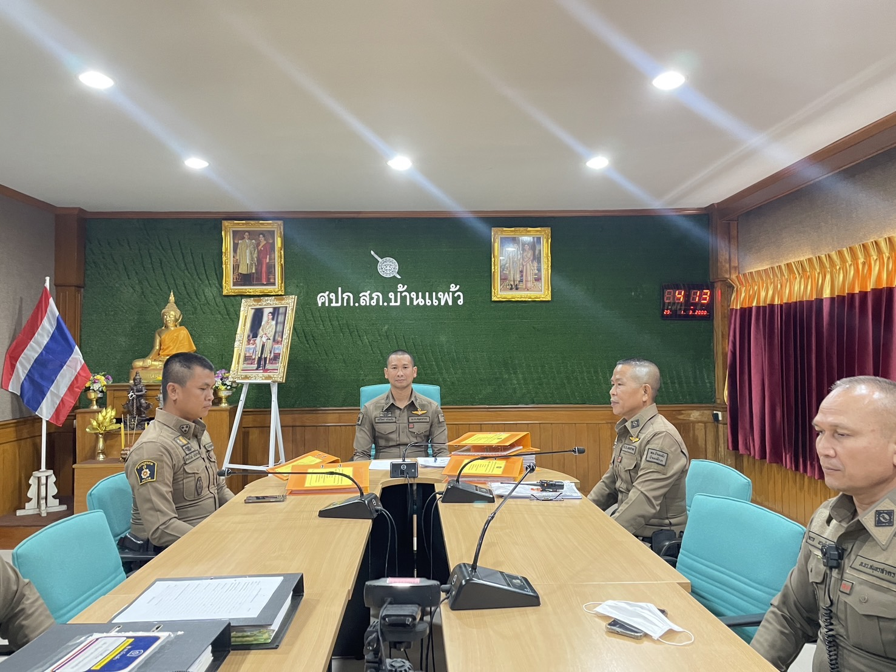
เมื่อ 5 มีนาคม 2567 เวลา 10.30 น. พ.ต.ท.อภิวิทย์ แจ่มแจ้ง รอง ผกก.ป.สภ.บ้านแพ้ว พ.ต.ท.อัครภณ ลี้เกษร สวป.สภ.บ้านแพ้ว ร่วมประชุมวิเคราะห์อาชญากรรมประจำสัปดาห์ ณ ห้อง สปก.สภ.บ้านแพ้ว

ผลการปฏิบัติ
ตั้งจุดตรวจ จุดสกัด
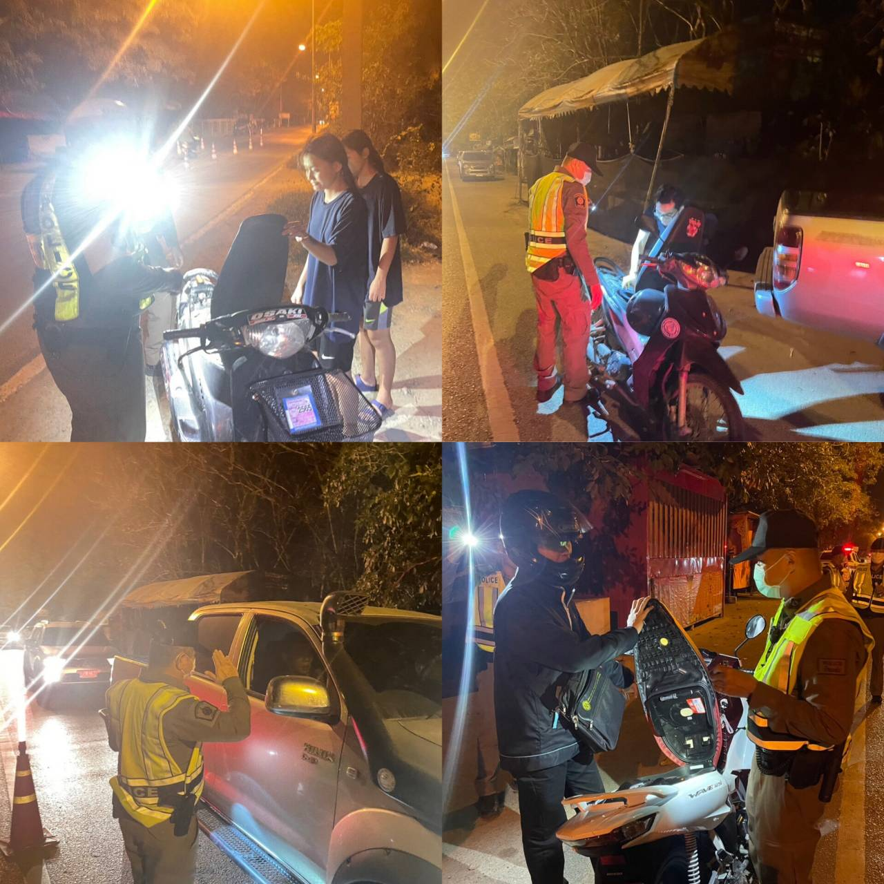
เมื่อ 2 มีนาคม ๒๕๖7 เวลา 21.0๐ น. ร.ต.ต.ทศพล อ่อนนิ่ม รอง สว(ป).สภ.บ้านแพ้ว พร้อม อส.ตร. ตั้งจุดตรวจ จุดสกัด ถนนเส้น สวนส้ม – กระทุ่มแบน ไม่พบสิ่งผิดกฎหมาย เหตุการณ์ทั่วไปปกติ
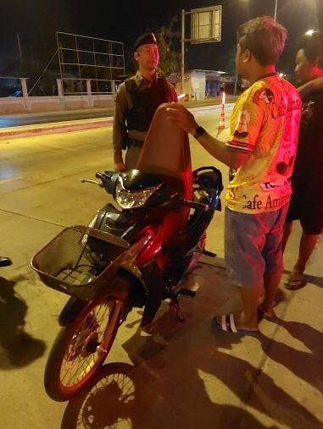
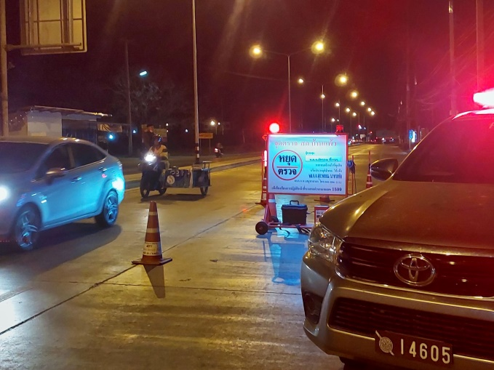

เมื่อ 3 มีนาคม ๒๕๖7 เวลา 21.0๐ น. พ.ต.ท.อภิวิทย์ แจ่มแจ้ง รอง ผกก.ป.สภ.บ้านแพ้ว ร.ต.ต.พุธ แก้วนา รอง สว(ป).สภ.บ้านแพ้ว พร้อม อส.ตร. ตั้งจุดตรวจ จุดสกัด ถนนเส้น บ้านแพ้ว – พระประโทน ไม่พบสิ่งผิดกฎหมาย เหตุการณ์ทั่วไปปกติ

ผลการปฏิบัติ
ตรวจตู้แดงในพื้นที่
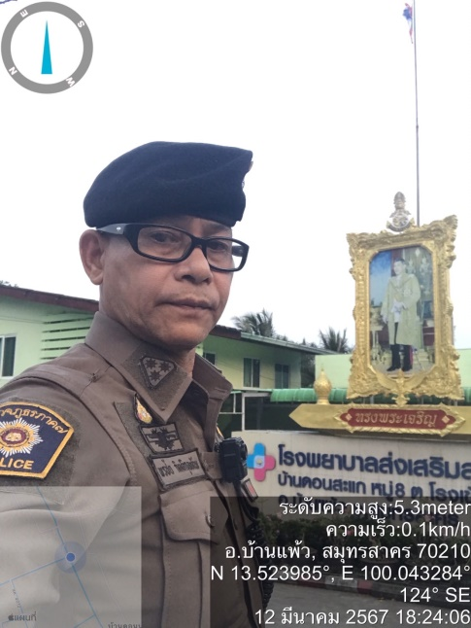
เมื่อ 12 มีนาคม ๒๕๖7 เวลา 18.2๐ น. ร.ต.อ.พรชัย กิตติกุลทัพ รอง สว (ป.)สภ.บ้านแพ้ว ตรวจตู้แดง อนามัยบ้านดอนสะแก เหตุการณ์ทั่วไปปกติ
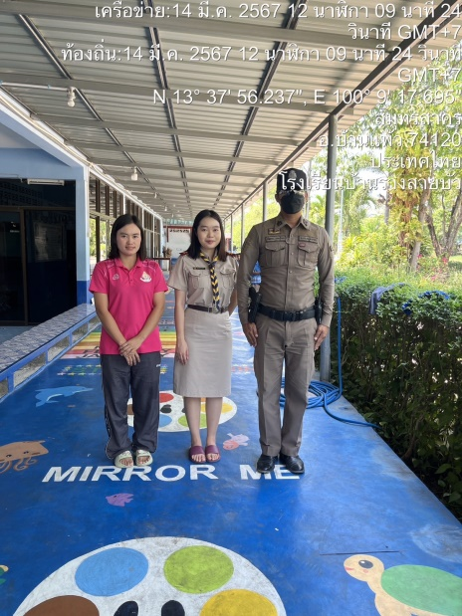
เมื่อ 14 มีนาคม ๒๕๖7 เวลา 12.0๐ น. จ.ส.ต.ภัทรกร รอดรักษา ผบ.หมู่ (ป.)สภ.บ้านแพ้ว ตรวจตู้แดง โรงเรียนบ้านรางสายบัว เหตุการณ์ทั่วไปปกติ

